Fecha de aceptación: 05/02/2024 Pp 90 – Pp. 107

ARK: https://n2t.net/ark:/87558/tekhne.27.1.7

Anyel Cantillo1, Brenda Fernández2, Alicia Harrar de Dienes3
acantillo@correo.unimet.edu.ve1, brenda.fernandez@correo.unimet.edu.ve2, adienes@unimet.edu.ve3
Universidad Metropolitana123, Caracas, Venezuela
Resumen
El presente trabajo tuvo como objetivo la formulación de una bebida funcional compuesta por ingredientes naturales que contienen propiedades antioxidantes, antiestrés y antiinflamatorias. En base a la investigación bibliográfica, se consideraron los siguientes ingredientes: toronjil, té verde, flor de Jamaica, manzanilla, jengibre, cúrcuma, miel y endulzante. Para la selección de la formulación se utilizaron técnicas de decisión multicriterio, específicamente el Proceso Analítico Jerárquico (Analytic Hierarchy Process, AHP), mediante el uso del programa Expert Choice 2000. Se elaboró un diseño ortogonal 3⁴ con 8 alternativas de formulación basadas en combinaciones de ingredientes que se analizaron por un grupo de expertos provenientes del área académica e industrial. Se definieron 6 criterios los cuales fueron previamente ponderados con los siguientes puntajes: sabor (0,200), aroma (0,850), apariencia (0,143), aceptación general (0,492) e intensidad de dulzura (0,080). En el ordenamiento de las alternativas la formulación con toronjil, flor de Jamaica, jengibre y miel obtuvo la posición de preferencia. Se elaboraron 4 formulaciones con diferentes combinaciones de estos ingredientes y se realizó un análisis sensorial de aceptabilidad por ordenamiento. A la formulación que resultó seleccionada se le realizó análisis humedad, cenizas, pH, acidez, sólidos solubles y sólidos totales. De esta manera, se resalta que la metodología propuesta facilita y mejora los procesos de toma de decisión en proyectos de desarrollo de nuevos productos en el campo alimentario.
Palabras clave: bebida funcional, formulación, Proceso Analítico Jerárquico, Técnicas de Decisión Multicriterio.

Abstract
The purpose of the present research was to formulate a functional beverage composed of natural ingredients with antioxidant, antistress and antiinflamatory properties. From literature findings we considered the following ingredients: toronjil (Melissa officinalis), green tea, Jamaica flower ((hibiscus sabdariffa), Chamomile flower, ginger, curcuma (Curcuma longa)., honey and sweetener. For the formula selection, multicriteria decision making tools were used, in specific the Analytical Hierarchy process (AHP), and data processing was carried with the use of Expert Choice 2000. A 3x4 orthogonal experimental design was planned and 8 formulation alternatives were selected from here and analysed by a group of experts from industry and universities. The following six criteria were selected and previously weighted with the following scores: flavor 0.200, aroma 0,850, appearance 0,143, general acceptance 0,492 and sweetness intensity 0,080. Based on the relative order of the alternatives, the following formulation received the highest ranking: toronjil, Jamaica flower, ginger and honey. Four combinations of these ingredients at different levels were prepared and sensorial acceptance ranking was established. The formulation with the highest score, moisture, ashes, pH, acidity, soluble solids, and total solids were determined. We conclude that the proposed research methodology is a helpful tool in the development and decision making processes in food science.
Keywords: functional drink, formulation, | Analytical Hierarchy process | Hierarchical, Multicriteria Decision
Techniques.

Resumo
O objetivo deste trabalho foi a formulação de uma bebida funcional composta por ingredientes naturais que contenham propriedades antioxidantes, antiestresse e antiinflamatórias. Com base em pesquisa bibliográfica, foram considerados os seguintes ingredientes: erva-cidreira, chá verde, flor da Jamaica, camomila, gengibre, cúrcuma, mel e adoçante. Para a seleção da formulação foram utilizadas técnicas de decisão multicritério, especificamente o Analytic Hierarchy Process (AHP), através da utilização do programa Expert Choice 2000. Foi desenvolvido um desenho ortogonal 34 com 8 alternativas de formulação baseadas em combinações de ingredientes que foram analisados por um grupo de especialistas das áreas acadêmica e industrial. Foram definidos 6 critérios que foram previamente ponderados com as seguintes pontuações: sabor (0,200), aroma (0,850), aparência (0,143), aceitação geral (0,492) e intensidade de doçura (0,080). Na ordenação das alternativas, a formulação com erva-cidreira, flor de hibisco, gengibre e mel obteve a posição preferida. Foram elaboradas quatro formulações com diferentes combinações desses ingredientes e realizada análise sensorial de aceitabilidade mediante encomenda. Análises de umidade, cinzas, pH, acidez, sólidos solúveis e sólidos totais foram realizadas na formulação selecionada. Desta forma, destaca-se que a metodologia proposta facilita e melhora os processos de tomada de decisão em projetos de desenvolvimento de novos produtos na área alimentar.

Palavras-chave: bebida funcional, formulação, Processo Analítico Hierárquico, Técnicas de Decisão Multicritério.

INTRODUCCIÓN

Durante los últimos 20 años los hábitos dietéticos han variado. Actualmente, no se trata solamente de cubrir necesidades y evitar alimentos dañinos, sino de ingerir aquellos que influyan de manera positiva en la salud y ayuden a prevenir enfermedades [1].

La población venezolana ha atravesado por diversas situaciones socioeconómicas, sumándose a esto, el confinamiento por pandemia desde el año 2020, lo que genera altos niveles de estrés, depresión, ansiedad y angustia que a largo plazo generan problemas de salud física y mental [2].

Es por ello, que se plantea la necesidad de ubicar en el mercado nacional una bebida funcional con propiedades relajantes que aporten beneficios para la salud y que contengan nutrientes, vitaminas, ingredientes naturales y baja en calorías. Hay varios autores que han desarrollado recientemente
trabajos en esta área, [3]; [4]; [5]; [6]; [7] entre otros.

El desarrollo de productos alimenticios para regímenes especiales involucra un proceso que inicia en la etapa conceptual, posteriormente la formulación, y evaluación de los ingredientes y las condiciones de procesamiento apropiadas. Para cumplir estos pasos de manera precisa y concisa es necesario utilizar métodos que mejoren la calidad de las decisiones que se requieren tomar para conducir los productos exitosamente hacia su etapa comercial [8].

Una de las técnicas de decisión multicriterio utilizadas para el desarrollo de productos es el Proceso Analítico Jerárquico (AHP), que constituye una herramienta analítica que permite enfocar y simplificar problemas multivariados de decisión complejos y de esta manera mejorar la calidad de las decisiones tomadas por los responsables de los proyectos de ingeniería. [9]; [10]. En la Universidad

ANYEL CANTILLO, BRENDA FERNÁNDEZ, ALICIA HARRAR DE DIENES

Metropolitana se han realizado en los últimos años trabajos de desarrollo de productos con el uso de AHP, [8]; [11]; [12] entre otros.

La evaluación sensorial es considerada en el campo de la ciencia de los alimentos como una de las herramientas más importantes para determinar la aceptabilidad de los productos alimenticios por parte de los consumidores [13]; [14].

En este trabajo con la aplicación del AHP y el análisis sensorial, se determinó la formulación de la bebida funcional, que posteriormente fue analizada para determinar su composición proximal.

OBJETIVOS DE LA INVESTIGACIÓN

  - Objetivo General
Formular una bebida funcional tipo refrescante sin gas, baja en calorías a base de ingredientes naturales, con potencial efecto en la disminución del estrés, y posea antioxidantes utilizando Técnicas de Decisión Multicriterio, específicamente Proceso Analítico Jerárquico.

Objetivos específicos
- Identificar las bebidas que existen en el mercado nacional y fuera de Venezuela que contengan ingredientes que actúan como antioxidantes y disminuyen el estrés.

- Seleccionar los ingredientes que pudieran ser utilizados para la elaboración de la bebida, con el fin de establecer las variables involucradas en la formulación y sus niveles.

- Establecer un diseño experimental y así obtener las alternativas para el Proceso Analítico Jerárquico.

- Seleccionar los criterios de evaluación para el Proceso Analítico Jerárquico.

- Seleccionar los expertos para la priorización de los criterios y la jerarquización de las alternativas.

- Establecer la jerarquía entre las alternativas mediante el Proceso Analítico Jerárquico con el propósito de seleccionar la mejor alternativa de bebida funcional.

- Evaluar fisicoquímica y sensorialmente la bebida seleccionada para determinar su composición proximal y la aceptación del público.

METODOLOGÍA DE INVESTIGACIÓN.

  - Diseño experimental

En base a la información de trabajos anteriores de diversos autores,[13]; [15]; [16]; [17], que aseguran que los alimentos funcionales mejoran el estado de salud y bienestar, reducen el riesgo de enfermedad y pretenden modificar ciertas funciones fisiológicas y metabólicas se consideraron factores de interés aquellos que contribuyen al estado de salud y rendimiento cognitivo y mental de un individuo, se seleccionaron cuatro (4) variables independientes con dos (2) niveles cada una, a continuación se indica, las variables seleccionadas, sus niveles y la justificación de cada uno de los ingredientes propuestos en base a la revisión bibliográfica.

X₁: Efecto antiestrés.
a₁. Toronjil (Melissa officinalis L)
a₂. Manzanilla (Chamaemelum nobile)

X₂: Antioxidantes.
b₁. Flor de Jamaica (Hibiscus sabdariffa)
b₂. Té verde (Camella sinensis)

X₃: Efecto antiinflamatorio.
c₁. Jenjibre (Zingiber officinale) c₂. Cúrcuma (Cucumis sativus)

X₄: Dulzor.
d₁. Miel de abeja (Apis mellifera) d₂. Endulzante

Toronjil: Según [3]; [4]; [18], el toronjil posee propiedades antioxidantes, digestivas antiespasmódicas, sedantes, analgésicas. También reduce la depresión, ansiedad, estrés y trastorno del sueño.

Manzanilla. [5]; [6]; [19], reportan que la manzanilla tiene efectos tranquilizantes y se emplea principalmente para los trastornos nerviosos y para favorecer la digestión, es considerada excelente relajante.

ANYEL CANTILLO, BRENDA FERNÁNDEZ, ALICIA HARRAR DE DIENES

Flor de Jamaica. [20]; [21]; [22], afirman que se conoce que la Flor de Jamaica es una fuente de compuestos bioactivos tales como compuestos bioactivos tales como polifenoles, flavonoides, ácido ascórbico, entre muchos otros; los cuales le otorgan actividad antioxidante y otros efectos benéficos para la salud.

Te verde. [23], al analizar los principales componentes antioxidantes del té verde y relacionarlos con la prevención de enfermedades degenerativas, se determinó que las Isoflavonas y catequinas contenidas en el té verde son potentes antioxidantes. Adicionalmente otros autores [24] evaluaron el efecto del té verde en el manejo del stress y los niveles de ansiedad.

Jengibre. Según [25] y [26] las investigaciones farmacológicas con extractos de jengibre y diversas sustancias individuales aisladas han demostrado la presencia de efectos analgésicos, antirreumáticos, antiinflamatorios, anticolesterolémicos e inhibidores del sistema nervioso central.

Cúrcuma. De acuerdo [27] la cúrcuma y el jengibre, ayudan a curar las enfermedades inflamatorias.

Miel de abejas. Según [28] la miel, además de servir como edulcorante es un carbohidrato de alto valor energético, rico en azúcares, ácidos naturales, minerales, proteínas aminoácido y enzimas.

Endulzante. No calórico.
Perfil del diseño factorial de Taguchi L8 (2⁴).
Corrida | X₁ | X₂ | X₃ | X₄
1 | 1 | 1 | 1 | 1
2 | 1 | 1 | 2 | 2
3 | 1 | 2 | 1 | 2
4 | 1 | 2 | 2 | 1
5 | 2 | 1 | 1 | 2
6 | 2 | 1 | 2 | 1
7 | 2 | 2 | 1 | 1ñ
8 | 2 | 2 | 2 | 1

Tabla 2

Descripción de las alternativas

Alterna. | X1 | X2 | X3 | X4
1 | Toronjil | Flor Ja. | Jenjibre | Miel
2 | Toronjil | Flor. Ja. | Cúrcum. | Endulz.
3 | Toronjil | Te ver. | Jenjibre | Endulz.
4 | Toronjil | Te ver. | Cúrcum. | Miel
5 | Manzanilla | Flor. Ja. | Jenjibre | Endulz.
6 | Manzanilla | Flor. Ja. | Cúrcum. | Miel
7 | Manzanilla | Te ver. | Jenjibre | Miel
8 | Manzanilla | Te ver. | Cúrcum. | Miel

Leyenda:
X₁. Efecto anti-estress X₂. Antioxidante
X₃. Anti-inflamatorio X₄. Dulzor

Proceso Analítico Jerárquico (AHP)

La combinación de 8 variables independientes con dos niveles cada uno da un total de 16 combinaciones.

Para reducir el número de combinaciones se realizó un diseño ortogonal 2⁴ propuesto por Taguchi [29] dando como resultado un total de 8 tratamientos (alternativas), que se muestran en la Tabla 1. En la Tabla 2 se observan las corridas experimentales (alternativas) utilizadas en este trabajo.

Tabla 1
Para determinar la formulación de la bebida funcional mediante AHP se siguieron los pasos recomendados en la literatura [9] y [10].

Se requiere en primer lugar definir el foco del problema, posteriormente, seleccionar las alternativas y los criterios, diseñar las encuestas, para finalmente escoger los expertos que serán los responsables de responder las encuestas. Una vez que se obtiene la respuesta de los expertos se procesa la información en el programa Expert Choice y se obtiene la priorización de las alternativas y la ponderación de los criterios.

- Definición del estudio: El modelo tiene como meta establecer un ordenamiento jerárquico de las preferencias de los expertos respecto a un conjunto numerable de alternativas de bebida funcional. Esta

meta o goal ocupa el lugar más alto de la jerarquía del problema de decisión (Figura 1).

- Selección de expertos. La evaluación mediante el juicio de un grupo de expertos consiste en solicitar a varias personas el juicio hacia un objeto, instrumento, material o su opinión respecto a un tema concreto. Esta estrategia presenta una serie de ventajas como la posibilidad de obtener una amplia información sobre el objeto de estudio y la calidad de las respuestas por parte de los jueces. Su correcta aplicación depende de contar con unos adecuados criterios de selección [30].

La construcción del grupo tuvo como función colaborar con la definición y ponderación de los criterios y evaluar las alternativas. Debido a que el objetivo es desarrollar la formulación de una bebida funcional a base de ingredientes naturales, se escogieron profesionales de diversas áreas relacionadas a: la academia, la industria y la medicina. De esta manera, se logra obtener diferentes puntos de vista según sus experiencias. En la Tabla 3 se mencionan los datos de los expertos que participaron en la evaluación de los factores y su área de conocimiento.

- Selección de alternativas: Se propuso como alternativas de formulación de la bebida funcional, a base de ingredientes naturales y baja en azúcar, las ocho (8) formulaciones del diseño experimental 2⁴ (Tabla 1)

Tabla 3.
Panel de expertos

Profesión | Empresa/Cargo | Área
Ing. Química e Ing de  Producción | Alimentos Polar/ Analista de gestión  de procesos | Gerencia técnica de procesos de bebidas
Ing. Química | Alimentos Polar/ Analista de Calidad | Gerencia de Calidad
Ing. Química | Supermercados Excelsior Gama/ Jefe de Investigación  y Desarrollo de alimentos | PROCAMP,  carnicería, panadería, charcutería y alimentos procesados.
Ingeniero de Producción Docente  Universitario | Unimet/ Coordinador | Coordinador Maestría Ingeniería Gerencial
Médico cirujano | Instituto Diagnóstico/ Consultas y Ecografía Integral | Especialista en Medicina Interna y Endocrinología
Docente Universitario | Productora 441/ Ex director  de empresa de alimentos | Productos de confitería

- Selección de criterios. Los productos que se destinan a la alimentación deben cumplir con parámetros de calidad, microbiológicos, físicos y nutricionales. Sin embargo, su calidad no estará plenamente definida si a esas características no se le suman las sensoriales, por lo cual, la aceptación de un producto, por parte de los consumidores es un factor muy importante [31].

Partiendo de esta premisa, se tomaron en cuenta cinco criterios sobre características que se perciben a través de los sentidos (gusto, vista y olfato). Se debe tomar en cuenta que los criterios seleccionados se basan en la habilidad de distinguir y apreciar las muestras cualitativamente. Para la definición de estos se recurrió a la consulta con expertos y referencias bibliográficas. Los criterios seleccionados fueron:

C1-Sabor. Permite describir cualitativamente la intensidad del sabor, el orden de percepción del sabor, identificar el sabor que queda al final en la boca (denominado regusto) y la amplitud del sabor. El producto que se evalúa debe estar en la forma en la que se ofrecerá al consumidor final [32] y [33].

C2-Aroma. Los aromas son utilizados principalmente para incrementar o restituir el aroma propio del alimento, así como ayudar a hacer más apetecibles y agradables infinidad de productos a nivel sensorial, dotándolos de características singulares y el valor diferencial que los hace distinguibles a las percepciones y sentidos [33].

C3-Apariencia. Este criterio es el primero en ser analizado, la apariencia, como propiedad sensorial, comprende un conjunto de atributos percibidos por los sentidos de la vista y el tacto. Valorando la apariencia también podemos percibir el color (tono, saturación, claridad), turbidez, carbonatación, transparencia, opacidad, entre otros [33].
C4-Aceptación General. Todo lo relacionado a la reacción del público con el producto, involucrando juicios psicológicos y subjetivos sobre parámetros como la visualización, el olor, el gusto, la sensación al tacto, el cual se hacen en conjunto con el propósito de formar una opinión sobre la reacción, preferencia o aceptación de consumidores reales o potenciales de la bebida en cuestión [32].

C5-Intensidad de Dulzura. Este criterio va de la mano con el sabor, ya que está relacionado con los niveles de azúcares de la bebida funcional detectados por medio de las papilas gustativas de la lengua [8] y [34].

- Estructuración del problema de decisión como un modelo jerárquico. En la Figura 1 se observa el modelo de jerarquía propuesto para la elaboración de una bebida funcional con ingredientes naturales. Se consideraron tres niveles jerárquicos, el primero establece la meta u objetivo, el segundo los criterios y el tercero las alternativas.

Una vez estructurado el problema de decisión se elaboraron las respectivas encuestas, fueron evaluadas por los expertos seleccionados y se utilizó el programa Expert Choice 2000 ® para el procesamiento de los datos.

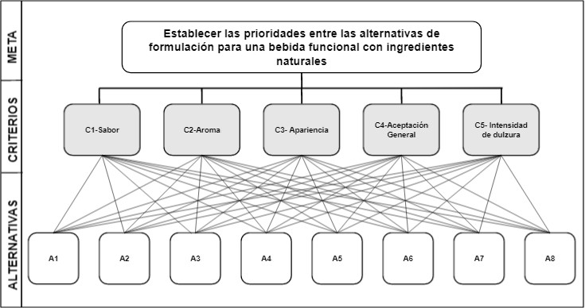

Figura 1. Modelo de jerarquización

Establecimiento de prioridad entre los criterios

Una vez determinados los criterios es necesarios ponderarlos, es decir asignarle un peso relativo a cada uno. Para ello cada experto debe asignarle u peso a cada objetivo seleccionado. A este fin, debe realizar una serie de comparaciones binarias entre los objetivos emitiendo juicios individualmente, de acuerdo a su conocimiento y experiencia y sobre la base de una escala preestablecida denominada escala de Saaty [9]:

1. | Se considera igualmente importante el criterio  i que el criterio j.
3. | Se considera ligeramente más importante el criterio i que el criterio j.
5. | Se considera bastante más importante el  criterio i que el criterio j
7. | Se considera mucho más importante el criterio i que el criterio j
9. | Se considera absolutamente más importante el criterio i que el criterio j

- Resolución analítica. Índice de ordenación de las alternativas. En esta sección se establecieron las prioridades en el nivel de la jerarquía correspondiente a las alternativas.

- Análisis de sensibilidad: El análisis de sensibilidad consiste en demostrar cuán sensible es el orden jerárquico de las alternativas con respecto a cada criterio. Para esto, se varió la ponderación de cada criterio en un rango de 10% y se observó de manera simultánea el comportamiento del orden de las alternativas.

ANYEL CANTILLO, BRENDA FERNÁNDEZ, ALICIA HARRAR DE DIENES

Elaboración de la bebida

Una vez conocidos los ingredientes que debía tener la bebida funcional fue posible elaborar un prototipo que fue analizado fisicoquímica y sensorialmente.

Análisis físico-químicos.

Se utilizaron los siguientes métodos para el análisis fisicoquímico del prototipo de bebida funcional con ingredientes naturales elaborada.

Humedad: método de estufa de aire A.O.A.C (Official Methods of Analysis). (1975) No.14.004 (1975). [35].

Cenizas: método de calcinación en mufla a 600 °C mediante el método de la A.O.A.C. (1975), No.
923.03. [35]

pH: Norma COVENIN (1979). Frutas y productos derivados. Determinación de pH (acidez iónica). Método 1315-79. [36].

Acidez: Norma COVENIN (1977). Frutas y productos derivados. Determinación de la acidez. Método 1151-77. [37].

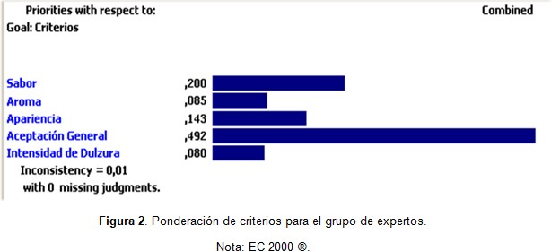
Grasas: método de Goldfish, método de la

A.O.A.C. (1975). No.922.06. [35].

Sólidos solubles: Norma COVENIN (1983). Frutas y productos derivados. Método 924-83. [38].

Sólidos totales. Se determinó a partir de los datos que arrojó la prueba de humedad.

Evaluación sensorial. Para el análisis sensorial se utilizó una prueba orientada al consumidor de aceptabilidad con panelistas no entrenados [14] y [39].

RESULTADOS

4.1. Análisis Jerárquico (AHP).

- Ponderación de los criterios. Se observa en la Figura 2 que para el grupo de expertos el criterio de Aceptación General (C4) tiene la máxima ponderación con un peso relativo de (0,492), como segundo criterio importante destacó el Sabor (C1) con un peso relativo de (0,200), en tercer lugar la Apariencia (C3) con una ponderación de (0,143), luego se tiene el criterio de Aroma (C2) con una importancia de (0,085) y para los expertos lo menos relevante para la formulación de una bebida funcional es la Intensidad de Dulzura (C5) con un peso relativo de (0,080). Se observó que la inconsistencia estuvo por debajo del 10 %. Lo que confirma la validez de los resultados.

- Resolución analítica. Índice de ordenación de las alternativas. En la Figura 3 se observa la priorización de las alternativas por el grupo de expertos, tomando en cuenta todos los criterios. Se demostró que la alternativa con más importancia según los criterios es la alternativa 1 (toronjil, flor

de Jamaica, jengibre, miel) con más del 30% en peso relativo, a diferencia del resto, ninguna otra alternativa supera el 20%. Cabe destacar que debido a que la inconsistencia con los datos iniciales fue mayor al 10% fue necesario consultar a algunos de los expertos para que modificaran ligeramente su ponderación de forma de poder obtener una inconsistencia menor de 10% como se muestra en la Figura 3.

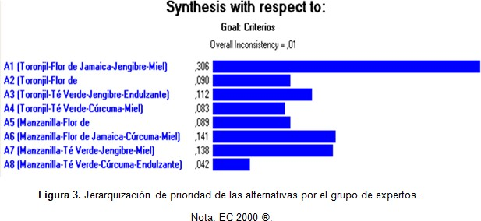

Priorización de alternativas para cada criterio por el grupo de expertos. En las Figuras 4, 5, 6, 7 y 8 podemos ver la jerarquización de priorización de las alternativas del grupo de expertos para cada uno de los criterios.
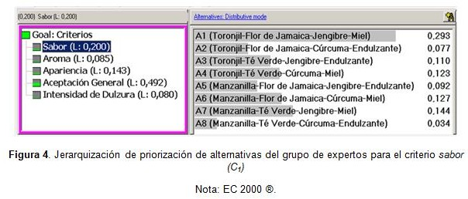

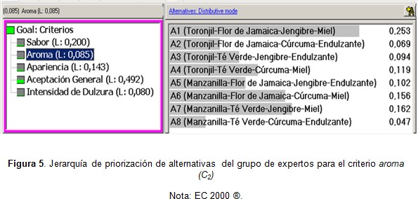
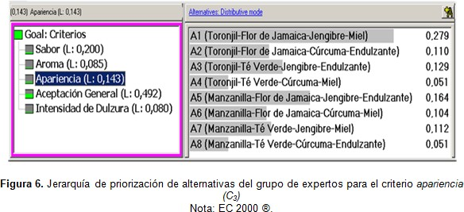
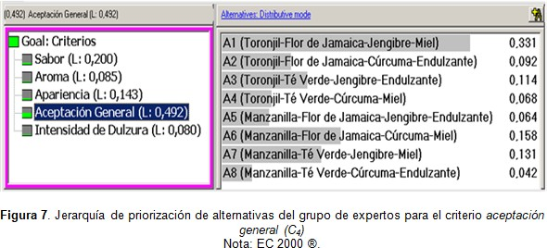

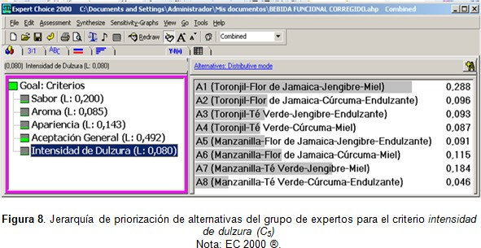

En la Tabla 4 se observa un resumen de las Figuras 4, 5, 6, 7, y 8, es decir la posición que obtuvo cada una de las alternativas en la valoración por el grupo de expertos para cada uno de los criterios. Está indicado el peso relativo de cada uno de los criterios de acuerdo al grupo de expertos. Para todos los criterios se observa que la Alternativa 1 (toronjil, flor de Jamaica, jengibre y miel) aparece en primera posición y la Alternativa 8 (manzanilla, te-verde, cúrcuma y endulzante) en la última. Pudiéramos decir que el grupo de expertos consideró relevante el uso de la miel pues las alternativas A1, A7 y A6 que aparecen frecuentemente en primera posición la contienen.

Tabla 4.

Ordenación de las alternativas del grupo de expertos para cada uno de los criterios

Orden original | Criterios
 | C1 | C2 | C3 | C4 | C5
A1 | A1 | A1 | A1 | A1 | A1
A6 | A7 | A7 | A4 | A6 | A7
A7 | A6 | A6 | A3 | A7 | A6
A3 | A4 | A4 | A2 | A3 | A2
A2 | A3 | A5 | A6 | A2 | A3
A5 | A5 | A3 | A5 | A4 | A5
A4 | A2 | A2 | A7 | A5 | A4
A8 | A8 | A8 | A8 | A8 | A8

C1, sabor (0,200)
C2, aroma (0,085)
C3, apariencia (0,143),
C4, aceptación general (0,492) C5, intensidad de dulzura (0,08)

d) Análisis de sensibilidad. En la Figura 9 se observa el ordenamiento de las alternativas de acuerdo al juicio de los expertos. En las Tablas 5 y
6 se observa el resultado del análisis de sensibilidad al aumentar o disminuir en un10% el peso de cada criterio.

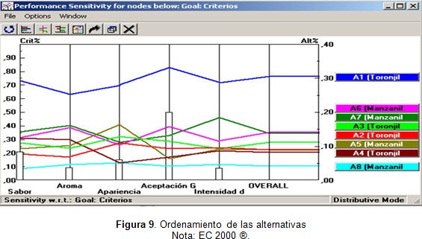

Se puede observar que en general el modelo de ordenamiento se mantiene constante, las alternativas A5 (manzanilla, flor de Jamaica, jengibre y endulzante) y A2 (toronjil, flor de Jamaica, cúrcuma y endulzante) fueron las que se puede apreciar sufrieron más modificaciones en su posición al incrementar o disminuir en un 10% el peso de los criterios.

ANYEL CANTILLO, BRENDA FERNÁNDEZ, ALICIA HARRAR DE DIENES

Tabla 5.

Análisis de sensibilidad para las alternativas aumentando un 10% el peso de los criterios.

Orden original | Criterios
 | C1 | C2 | C3 | C4 | C5
A1 | A1 | A1 | A1 | A1 | A1
A6 | A6 | A6 | A6 | A6 | A7*
A7 | A7 | A7 | A7 | A7 | A6*
A3 | A3 | A3 | A3 | A3 | A3
A2 | A5* | A5* | A5* | A2 | A2
A5 | A2* | A2* | A2* | A5 | A5
A4 | A4 | A4 | A4 | A4 | A4
A8 | A8 | A8 | A8 | A8 | A8

Tabla 6.

Análisis de sensibilidad para las alternativas disminuyendo un 10% el peso de los criterios.

Orden original | Criterios
 | C1 | C2 | C3 | C4 | C5
A1 | A1 | A1 | A1 | A1 | A1
A6 | A6 | A6 | A6 | A7* | A6
A7 | A7 | A7 | A7 | A6* | A7
A3 | A3 | A3 | A3 | A3 | A3
A2 | A2 | A2 | A2 | A5* | A2
A5 | A5 | A5 | A4* | A2* | A5
A4 | A4 | A4 | A5* | A4 | A4
A8 | A8 | A8 | A8 | A8 | A8

3.2. Elaboración de la bebida.

Una vez conocidos mediante el AHP los ingredientes que debía contener la bebida funcional (A1: toronjil, flor de Jamaica, jengibre y miel) fue necesario determinar la cantidad de cada ingrediente de la formulación definitiva. En base al sondeo de mercado, revisión bibliográfica [3]; [4]; [5]; [6]; [18]; [25]; [41]; [42]; [43]; [44]; [45] y
entrevistas con expertos se decidió elaborar bebidas en las que el porcentaje de miel se mantuvo constante 3,80%. el toronjil se varió entre 0,19 y 1,50%, la flor de Jamaica entre 0,34 y 1,87% y el Jengibre entre 0,34 y 1,87 Es decir un diseño experimental de 3 variables con dos niveles cada una (2³). Siguiendo lo propuesto por Taguchi [29] se seleccionó un diseño experimental L₄ donde se obtuvieron 4 bebidas las cuales fueron evaluadas sensorialmente para la selección de la bebida preferida por los panelistas (Tabla 7).

Tabla 7
Perfil del diseño factorial de Taguchi L₄ (2³).

Corrida | X₁ | X₂ | X₃
1 | 1 | 1 | 1
2 | 1 | 2 | 2
3 | 2 | 1 | 2
4 | 2 | 2 | 1
En la Tabla 8, se observa los ingredientes y los contenidos de cada una de las formulaciones que fueron evaluadas sensorialmente

Tabla 8.
Ingredientes y porcentaje de cada uno de los componentes de las 4 formulaciones preparadas

M | Ingredientes (%)
 | Toronjil | Flor de J. | Jengib. | Miel | Agua
A | 0,19 | 0,29 | 0,34 | 3,80 | 95,37
B | 0,19 | 0,45 | 1,87 | 3,80 | 93,74
C | 1,50 | 0,29 | 1,87 | 3,80 | 92,68
D | 1,50 | 0,45 | 0,34 | 3,80 | 93,95

Las muestras fueron elaboradas de acuerdo con lo recomendado en la biliografía consultada anteriormente en el Laboratorio de Alimentos de la Universidad Metropolitana. El proceso de elaboración fue el mismo para las 4 muestras, consistió en recepción de la materia prima, selección y clasificación, pesado, lavado y

ANYEL CANTILLO, BRENDA FERNÁNDEZ, ALICIA HARRAR DE DIENES

desinfectado la materia prima, hervido, colado, enfriado y almacenamiento.

Evaluación sensorial. Se llevó a cabo una prueba de aceptabilidad por ordenamiento orientada al consumidor a 35 panelistas no entrenados con la finalidad de determinar la formulación más aceptada por los mismos. Se les proporcionó 4 muestras (A, B, C y D) aproximadamente de 60 ml cada una en recipientes idénticos, las cuales estaban identificadas por números de 3 dígitos elegidos aleatoriamente 348, que se refiere a la muestra A, 586 a la B, 934 y 139 a las muestras C y D respectivamente. Todas las muestras se le presentan simultáneamente a cada panelista en un orden aleatorio, se les permitió saborear varias veces cada muestra. Se les pidió llenar una boleta donde le asignaron un número a cada muestra, el valor 1 para la muestra que tenga sabor más aceptable, el 2 y 3 a la que le siga y el 4 a la que tenga sabor menos aceptable, sin permitir asignar el mismo rango a dos muestras. En la Tabla 10 se observa el resultado de la evaluación sensorial por los panelistas

La formulación más aceptada por los panelistas fue la denominada por la letra C que contenía: 1,50 % de toronjil, 0,29% de flor de Jamaica, 1,87% de jengibre y 3,80% de miel (Tabla 9). Se determinaron las diferencias significativas entre las muestras comparando los totales de los valores de posición de todos los posibles pares de muestras utilizando la prueba de Friedman.
Las diferencias entre el total de pares
fueron:
A - B = 107-74 = 33 A - D = 74 - 58 = 16 B - D = 107-58 = 49 C - A = 111-74 = 37 C - B = 107-58 = 4 C - D = 111-58 = 53

Para analizar los datos de este análisis, se seleccionó un nivel de significancia de 5%, que con 35 panelista y 4 muestras, de acuerdo con [39] se obtuvo un valor crítico de 28. Por lo tanto, los sabores de las muestras B y D, C y D fueron significativamente diferentes. Así mismo, el panel interno consideró que el sabor de las bebidas C y B eran menos aceptables que la bebida de la muestra
D. No hubo diferencia en lo que respecta a la aceptabilidad de las muestras B y C.

Tabla 9
Resultados del análisis sensorial
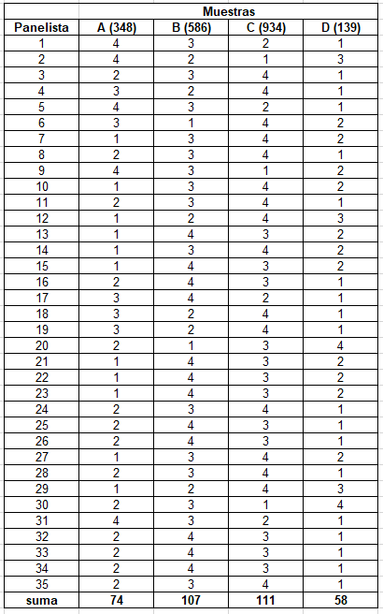
La formulación más aceptada por los panelista fue la denominada por la letra C que contenía: 1,50 % de toronjil, 0,29% de flor de Jamaica, 1,87% de jengibre y 3,80% de miel.

Composición proximal de la muestra seleccionada. Todos los análisis fueron realizados por triplicado. En la Tabla 10 se reporta el promedio de los valores obtenidos para cada uno de los análisis realizados y se reportan valores de referencia obtenidos de la literatura de análisis proximal de bebidas funcionales de otros investigadores.

ANYEL CANTILLO, BRENDA FERNÁNDEZ, ALICIA HARRAR DE DIENES

Tabla 10.

Análisis proximal experimental y valores de referencia para la muestra seleccionada
Se puede concluir que el haber utilizado El Proceso Analítico Jerárquico (AHP) para priorizar la bebida funcional constituye un marco metodológico apropiado ya que permite determinar las preferencias en los procesos de desarrollo de nuevos productos de alimentos.

El criterio aceptación general fue el que obtuvo la mayor puntuación, lo cual corrobora lo reportado por algunos autores de que en este tipo de producto un criterio global de la muestra es lo más representativo.

El haber utilizado una prueba de preferencia para seleccionar la formulación de la bebida funcional resultó muy conveniente, ya que se logró que los panelista pudieran diferenciar entre las muestras y seleccionar la más apropiada.

En el análisis proximal se obtuvo que la bebida funcional propuesta cumple con lo establecido en la Norma COVENIN [46] con respecto al porcentaje de humedad que es parámetro más relevante en este tipo de producto.

Humedad: 95,25%, según la Norma Venezolana Hierbas, Plantas y Especias para Preparar Infusiones y Bebidas Aromáticas [45] establece que para estas bebidas es tiene un rango entre 90% a 96%, el resultado obtenido cumple con los parámetros establecidos.
Parámetro | Análisis proximal experimental | Valores referencia | de
Humedad | 95,25% | 90-96%  85,55 | [41]  [42]
Cenizas | 1,44% | 0,02  0,67 | [43]  [42]
pH | 4,00 | 4,78  2,90-4,00 | [42]  [44]
Acidez | O,04 | 0,52  0,44 | [42]  [44]
Grasas | 0,60 | 0,04 | [43]
ºBrix | 8,35 | 7,70 [43]
(sólidos |  | 14,43 [42]
solubles) |  | 12,00-13,50 [44]
Sólidos totales | 4,250

En el resto de los valores obtenidos en el análisis proximal observamos algunas diferencias con respecto a valores de bebidas semejantes reportados en la literatura, lo cual es lógico ya que los ingredientes de las bebidas reportadas son diferentes. [42], [43], [44]. En general podemos afirmar que cumple con las especificaciones de la norma venezolana [46].

CONCLUSIONES

Aunque hay en el mercado productos disponibles en este segmento el mercado es aún pequeño y fragmentado, introducir una bebida funcional con ingredientes naturales es una oportunidad interesante dado la enorme demanda del sector de jugos de frutas.

REFERENCIAS

- Gimeno, E. (2003). Alimentos funcionales:
¿alimentos del futuro? Revista Elsevier. 22(7), 68-71. https://www.elsevier.es/es-revista-offarm- 4-articulo-alimentos-funcionales-alimentos-del- futuro-13050009.

- Franquis, B. (31 de octubre del 2019). Deterioro de la calidad de vida y estrés desatan crisis de pánico y ansiedad en población joven.https://cronica.uno/deterioro-de-la-calidad- de-vida-y-estres-desatan-crisis-de-panico-y- ansiedad/

- Haybar, H., Javid, A. Z., Haghighizadeh, M. H., Valizadeh, E., Mohaghegh, S. M., &Mohammadzadeh, A. (2018). The effects of Melissa officinalis supplementation on depression, anxiety, stress, and sleep disorder in patients with chronic stable angina. Clinical nutrition ESPEN, 26, 47-52.
https://www.researchgate.net/publication/32525 4129_The_effects_of_Melissa_officinalis_supple mentation_on_depression_anxiety_stress_and_ sleep_disorder_in_patients_with_chronic_stable
_angina

ANYEL CANTILLO, BRENDA FERNÁNDEZ, ALICIA HARRAR DE DIENES

- Scholey, A., Gibbs, A., Neale, C., Perry, N., Ossoukhova, A., Bilog, V., & Buchwald-Werner,
S. (2014). Anti-stress effects of lemon balm- containing foods. Nutrients. 6(11), 4805-4821. https://www.mdpi.com/2072-6643/6/11/4805/htm

- Lara, M. (2018). “Uso de plantas medicinales como tranquilizante en la parroquia Marcos Espinel del cantón Santiago de Píllaro.” [Trabajo de grado, Universidad Técnica de Ambato]. https://repositorio.uta.edu.ec/bitstream/1234567 89/27761/1/Mercedes%20Fernanda%20Lara%2 0Ramirez%281%29.pdf

- Cholota, J. (2011). Obtención de té medicinal nutracéutico a partir de plantas ancestrales menta (menthaarvensis) manzanilla (matricaria chamomilla) llantén (plantaginaceae) malva (malváceas o malvaceae). [Tesis de Pregrado, Universidad Técnica de Ambato]https://repositorio.uta.edu.ec/bitstream/1 23456789/3103/1/PAL252.pdf

- Segura-Badilla, O., Lazcano-Hernández, M., Kammar-García, A., Vera-López, O., Aguilar- Alonso, P., Ramírez-Calixto, J., & Navarro-Cruz,
A. R. (2020). Use of coconut water (Cocus nucifera L) for the development of a symbiotic functional drink. Heliyon, 6(3), e03653.

- Avalos, V., Harrar, A., Rodríguez, J. (2012). Técnicas de decisión multicriterio; aplicación del proceso analítico jerárquico (AHP) para el desarrollo y la selección de formulaciones de galletas sin azúcar. XVI Congreso Internacional de Ingeniería de Proyectos. https://www.aeipro.com/files/congresos/2012val encia/CIIP12_1764_1778.3842.pdf

- Saaty, T.L. (1980). The Analytical Hierarchy Process, McGraw Hill, New York. [Archivo en PDF]. https://link.springer.com/chapter/10.1007/978-3- 642-75935-2_13

- Saaty, T.L. (2000). Fundamentals of the Analytic Hierarchy Process. [Archivo en PDF]. https://link.springer.com/chapter/10.1007/978- 94-015-9799-9_2.

- Alcaide, J., Harrar, A., & León, M. (2010). Application of Multi-Criteria Methods (MCDM) for the development of functional food products in
Venezuela. Procedia Food Science, 1, 1660-
1567.

- Harrar, A., & Machado, H. (2013). Determinación de las condiciones óptimas de procesamiento para la deshidratación de mango (Mangífera Indica L.): Proceso Analítico Jerárquico (AHP). Revista Anales de la Universidad Metropolitana. 13 (1): 171-136-188. ISBN 1315-4109.

- Fuentes-Berrío, L., Acevedo-Correa, D., & Gelvez-Ordóñez, V. (2015). Alimentos funcionales: impacto y retos para el desarrollo y bienestar de la sociedad colombiana. Biotecnología en el Sector Agropecuario y Agroindustrial. 13(2), 140-149.4.
http://www.scielo.org.co/pdf/bsaa/v13n2/v13n2a 16.pdf

- Pérez Elortondo, F.J., & Salvador Moya, Ma. D. (2022). Análisis sensorial de alimentos y respuesta del consumidor. Editorial Acribia.

- Roberfroid, M. (2000). Prebiotics and probiotics: are they functional foods? Am J Clin Nutr. 71(6).
https://pubmed.ncbi.nlm.nih.gov/10837317/

- Pennington, J. (2002). “Bases de datos de composición de alimentos para componentes bioactivos de alimentos”. Elsevier. 15(4), 419- 434. https://doi.org/10.1006/jfca.2002.1073

- Kumar Singh, S., Barreto, G. Aliev, G. & Echeverria, V., (2017). Ginkgo biloba as an Alternative Medicine in the Treatment of Anxiety in Dementia and other Psychiatric Disorders.Current Drug Metabolism, 18 (2), 000- 000, https://doi.org/10.2174/13892002176661612011 12206

- Miraj, S., Rafieian-Kopaei, & Kiani, S. (2017). Melissa officinalis L: A Review study with an antioxidant prospective. Journal of evidence- based complementary & alternative medicine, 22(3), 385-394.

- Arena, R. A. H. (2010). Fitotoponimia y etnomedicina: caso micro-región Mucurubá (estado Mérida, Venezuela). Boletín Antropológico, 28(79), 105-124.

ANYEL CANTILLO, BRENDA FERNÁNDEZ, ALICIA HARRAR DE DIENES

https://www.redalyc.org/pdf/712/71224325001.p df
.
- Galicia-Flores, L. A., Salinas-Moreno, Y., Espinoza-García, B. M., & Sánchez-Feria, C. (2008). Caracterización fisicoquímica y actividad antioxidante de extractos de jamaica (Hibiscus sabdariffa L.) nacional e importada. Revista Chapingo. Serie horticultura, 14(2), 121-129.
.
- Carvajal, O., Waliszewski, S. & Infanzón, R., (2006). Los usos y maravillas de la jamaica. Revista de divulgación científica y tecnológica de la Universidad Veracruzana, 19(2). https://www.uv.mx/cienciahombre/revistae/vol19 num2/articulos/jamaica/

- Sumaya, M., Medina, R., Machucha, M., Jiménez, R., Balois, R. & Sánchez, L., (2014). Potencial de la Jamaica (Hibiscus sabdariffa L.) en la elaboración de alimentos funcionales con actividad antioxidante. Revista Mexicana de Agronegocios, 35,1082-1088. https://www.redalyc.org/articulo.oa?id=1413167 6017

- Rivera-Loja, C., Carrillo-Rodríguez, M., Novillo- Luzuriaga, N., Peñafiel-León, R., & Ladinas- Vera, F. (2016). Processing of Green Tea, enriched with Vitamin C and Superoxide dismutase for the obtainment of an antioxidant functional Drink. CIENCIA UNEMI, 9(20),100- 107.http://ojs.unemi.edu.ec/index.php/cienciaun emi/article/view/356/476.

- Williams, J., Everett, J., D’Cunha, N., Sergi, D., Georgousopoulou, E., Keegan, R., McKune, A., Mellor, D., Anstice, N. & Naumovski, N., (2020). The Effects of Green Tea Amino Acid L- Theanine Consumption on the Ability to Manage Stress
and Anxiety Levels: a Systematic Review. Plant Foods for Human Nutrition. 75 (1), 12-23. https://doi.org/10.1007/s11130-019-00771-5

- Ratnaningrum, D., Budiwati, T. A., Kosasih, W., & Pudjiraharti, S. (2015). Sensory and physicochemical evaluation of instant ginger drinks fortified with DFA III. Procedia chemistry, 16, 177-183.

- López, C., González Gallardo, C., Guerrero Ochoa, M. J., Mariño, G., Jácome, B., & Beltrán Sinchiguano, E. (2019). Estudio de la
Estabilidad de los Antioxidantes del Vino de Flor de Jamaica (Hibiscussabdariffa L) en el Almacenamiento. LA GRANJA. Revista de Ciencias de la Vida, 29(1), 105-118

- Thahira, J. (2021). Antiinflammatory effects of turmeric (Curcuma longa) and ginger (Zingibe rofficinale). Academic Press. Chapter 6. 127- 142. https://doi.org/10.1016/B978-0-12-819218- 4.00011-0

- Machuca, K. (2019). Infusión de jengibre (Zingiberoffinale) con porcentajes de miel de abeja y adición de vitamina C, Quevedo 2019. [Tesis de Pregrado]. Universidad Técnica Estatal de Quevedo. https://repositorio.uteq.edu.ec/bitstream/43000/3 801/1/T-UTEQ-0062.pdf.

- Gutiérrez, H. & de la Vara, R., (2008). Análisis y diseño de experimentos. (2ª Ed.) Editorial McGraw-Hill Interamericana.

- Robles-Garrote, P. & Rojas, M., (2015). La validación por juicio de expertos: dos investigaciones cualitativas en Lingüística aplicada. Revista Nebrija de lingüística aplicada a la enseñanza de lenguas, (18), 124-139 https://www.nebrija.com/revista-linguistica/la- validacion-por-juicio-de-expertos-dos- investigaciones-cualitativas-en-linguistica- aplicada.html.

- Ávila-de Hernández, R. & González-Torrivilla, C., (2011). La evaluación sensorial de bebidas a base de fruta: Una aproximación difusa. Universidad, Ciencia y Tecnología. 15(60). http://ve.scielo.org/scielo.php?script=sci_arttext &pid=S1316-48212011000300007

- De Sousa, F. & Torelli, R., (2016). Desarrollo de una línea de pizzas congeladas mediante la aplicación del AHP. Factibilidad técnico – económica. [Trabajo de Grado, Ingeniería Química, Universidad Metropolitana].

- Aguilar, J. (2015). Metodología Multicriterio para el desarrollo de una cerveza sin gluten. [Trabajo de Grado, Ingeniería Química, Universidad Metropolitana].

- Lincango, K., (2015). Optimización económica en la formulación de una bebida en polvo.

ANYEL CANTILLO, BRENDA FERNÁNDEZ, ALICIA HARRAR DE DIENES

[Trabajo de Grado. Ingeniería Química. Universidad Metropolitana].

- A.O.A.C. Official Methods of Analysis (1975). Association of Official Analytical Chemist. EUA.

- Norma Comisión Venezolana de Normas Industriales (COVENIN) (1979). Alimentos. Determinación de pH (acidez iónica). COVENIN 1315-79. FONDONORMA

- Norma Comisión Venezolana de Normas Industriales (COVENIN) (1977). Frutas y productos derivados. COVENIN 1151-77. FONDONORMA.

- Norma Comisión Venezolana de Normas Industriales (COVENIN). (1983). Determinación de sólidos solubles por refractometría.. COVENIN 924-83. FONDONORMA.

- Watts, B.M., Ylimaki, G.L., Jeffery, L.E., Elías,
L.G. (1992). Métodos sensoriales básicos para la evaluación de alimentos. Centro Internacional de Investigaciones para el Desarrollo, Ottawa, Canadá.

[40]. Cantillo, A., Fernández, B. (2022). Técnicas de Decisión Multicriterio para el desarrollo de una bebida funcional. [Trabajo de Grado. Ingeniería Química, Universidad Metropolitana].

- Chatterjee, G., De Neva, J., Dutta, A., Das, S. (2015). Formulación y estadística de una bebida de naranja preparada a base de suero y jugo de naranja. Revista mexicana de Ingeniería Química. 14(2), 253-264.

- Pérez Loaiza, B. (2013). Elaboración de una bebida funcional a base de hierba luisa, manzanilla y toronjil. [Trabajo de Grado, Ingeniería de la Industria Alimentaria, Universidad Católica de Santa María, Perú].

- Derkyi, N., Acheampong, M., Mwin, E., Aidoo, S., Tetteh, P. (2018). Product design for a functional non-alcoholic drink. South African Journal of Chemical Engineering, 25(1), 85/90.

- Barreiro, J. V., Morán, J. I., Espinoza, F. E., & Troya, D. R. (2022). Análisis de Aceptabilidad de una infusión a base de jengibre (Zingiber officinale), ajo (Allium sativum L.) y limón (Citrus
limón), con propiedades benéfica para la salud. Journal of Science and Research: Revista Ciencia e Investigación, 7(1), 37.

- Cornejo, L. A., & Párraga, R. C. (2021). Capacidad antioxidante y contenido fenólico de una bebida a base de la flor de jamaica (Hibiscus sabdariffa). CIENCIAMATRIA, 7(12), 229-249.

- Norma Comisión Venezolana de Normas Industriales (COVENIN). (2021). Norma venezolana hierbas, plantas y especias para preparar infusiones y bebidas aromáticas. COVENIN 1525-21. FONDONORMA.

